中国实验动物学会

关于召开“糖尿病相关动物模型研究进展”专题研讨会的通知

近年来，随着我国社会经济的快速发展，人民生活水平和饮食营养等发生了实质性变化，加上人口城市化、老龄化和生活方式变化等诸多因素，促使人们的行为发生巨大变化。高热量、高脂肪、高糖和高盐饮食明显增加，体力活动水平显著下降，久坐不动的生活方式异常普遍。这些因素都促使糖尿病成为中国的主要慢性病之一。
由于糖尿病可以引起一系列严重并发症，如心脑血管疾病、慢性肾病及糖尿病眼病等，糖尿病早期防治在中国已刻不容缓。为实验动物科技工作者及时了解国内外糖尿病模型发展的最新动态，准确掌握相关信息和相关方法。经编辑部与主编研究决定，拟定于2014年4月份在北京召开“糖尿病相关动物模型研究进展”专题研讨会，会议期间将邀请国内有关专家作专题讲座。
如果您对此方面有兴趣或正在进行此方面研究，可参会或投稿到“中国实验动物学报”投稿系统（http://zgsydw.alljournal.ac.cn/sydwybjyx/ch/index.aspx），本次会议不收会议费。参会代表将免费赠阅2014年学报第4期（糖尿病专题），投稿作者经会议审阅合格后，进入第4期专题刊发。现将会议的有关事宜通知如下：
一、会议内容
题目1：2型糖尿病鼠类动物模型疾病表现的主要特点、判断方法
报告人：北京安贞医院内分泌科主任 周迎生 教授
题目2： 糖尿病发生发展及“代谢记忆”机制
报告人：北京协和医院内分泌科 肖新华 教授
题目3：环形染色体构象俘获（4C）技术在2型糖尿病模型动物研究中的应用展望
报告人：军事医学科学院实验动物中心 叶华虎 博士
题目4：糖尿病动物模型心功能评价方法的研究进展
报告人：上海交通大学附属第六人民医院 申锷 副主任医师

二、会议 时间、地点
1. 会议时间：2014年4月24日（周四）下午2:00
2. 会议地点：北京广西大厦（北京市朝阳区潘家园华威里26号，
总机电话：010-67796688。交通路线见附件2）
三、有关要求
1. 会议规模 为50人
2. 有意参会者在收到通知后，请尽快填写回执（附件1），并于2014年4 月
15日前务必回复编辑部邮箱，以便确认出席资格。
四、联系方式
联系人：李继平 金 剑
电 话：010-67779337 传 真：010-67770690
E-mail： b67761337@126.com 邮政编码：100021
地 址：北京市朝阳区潘家园南里5号，中国医学科学院医学实验动物研究
所中国实验动物学报编辑部
附件：
1. “糖尿病相关动物模型研究进展”专题研讨会回执
2. 广西大厦交通路线图

《中国实验动物学报》编辑部
二零一四年四月二日
附件1
“糖尿病相关动物模型研究进展”专题研讨会回执

姓 名 |  | 联系电话
工作单位
电子邮箱份

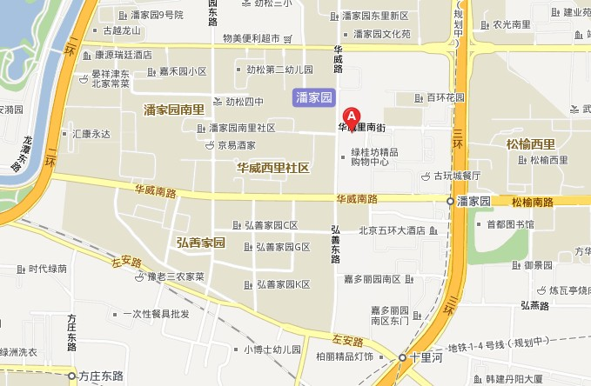
附件2：北京广西大厦交通路线图
一、广西大厦地图（符号A标示处，即为北京广西大厦）
二、从首都机场出发：
1、打车费大概需要80元左右。
2、乘坐机场巴士1线,在潘家园站下车，步行至广西大厦。
三、从北京西站出发：
1、打车大概需要35元左右。
2、在北京西站乘坐99路,在左安路站下车，步行至广西大厦。
四、从北京站出发：
1、打车费大概需要20元左右。
2、北京站东站乘坐 638路, 在潘家园桥站下车，步行至广西大厦。
五、从北京南站出发：
1、打车费大概需要25元左右。
2、步行至洋桥西站，乘坐368路公交车, 在左安路下车，步行至广西大厦。(或乘地铁4号线转车)
六、地铁线路：
北京地铁可乘机场快轨、1号线、5号线、4号线、6号线、8号线、13号线等线路换乘10号线，潘家园站下车，步行10分钟即可到达广西大厦。

